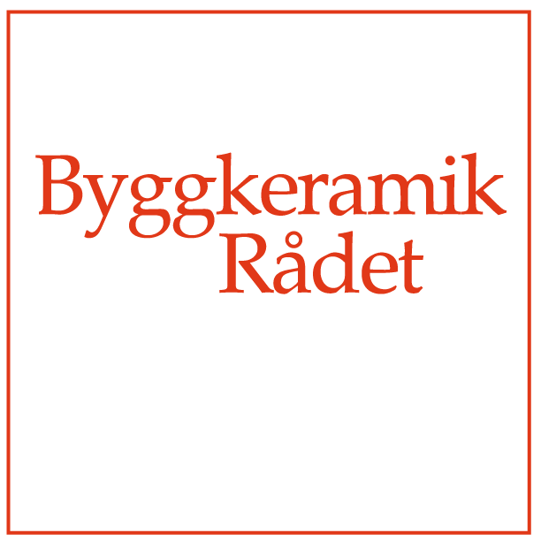
Pressmeddelande Byggkeramikrådet 2010-02-01

Kakel och klinker ökar dramatiskt
Första valet i badrum

För golv och väggar i bad- och duschrum är kakel och klinker idag det i särklass vanligaste alternativet. Användningen av keramiska plattor har ökat lavinartat. Under de senaste 20 åren har den årliga förbrukningen ökat med 500 procent!

Den stora ökningen beror på flera faktorer. Under miljonprogrammet 1965-1975 byggdes en miljon lägenheter i Sverige enligt ett politiskt beslut. Miljonprogrammets lägenheter fick ganska enkel standard. En stor del av beståndet står nu inför enorma renoveringsbehov. I miljonprogrammets våtrum dominerade mattor av plast, PVC, både på golv och väggar.
Under sjuttio- och åttiotalen ökade intresset för långsiktigt mer hållbara material. Vi ville omge oss med genuina, beständiga och lättskötta ytmaterial –
naturmaterial som keramik, utan skadlig inverkan på miljön.
En annan orsak till byggkeramikens ökning är att materialet genomgått en produktutveckling som saknar motstycke bland byggmaterial. Från 50-60-talets kakelplattor i standardformatet 15 x 15 cm, vita eller med ängsliga pastellfärger har utvecklingen gått mot större format, starkare färger och en mängd olika ytstrukturer för skilda ändamål.

Stora format – och små
Formaten kan vara 60 x 60, 90 x 90, 90 x 45 cm, det finns ett nära nog oändligt utbud av plattstorlekar. Färgerna kan vara starka, rött, grönt, blått, orange… Men ofta väljs också neutrala toner som grått, svart, vitt och brunt. Ytstrukturer finns för vägg och golv; blankt, matt eller strukturerat. Det finns vackra dekorer, konstnärligt utformade, med moderna eller klassiska former. Ofta skapas också mönster genom kombinationer av olika format och färger inom samma plattserie.
Men också de riktigt små formaten ökar i volym. Mosaik av keramik och glas har aldrig varit så populärt som nu.

Golv med värme
Idag lägger vi också gärna vackra, slitstarka och lättstädade keramikplattor på golv i våra hem, inte bara i våtrummen utan i hela bostaden, i kök, hall, vardagsrum etc.
En mycket stor andel av ökningen sker på golv. Nya kvaliteter av klinkerplattor av porslinskvalitet (s.k. granitkeramik) med färger och ytstrukturer som lämpar sig för golv läggs nu på hela våningsplan i villor och radhus, mycket ofta kombinerade med golvvärme. En behaglig uppvärmningsmetod, som rätt dimensionerad och installerad också ger god värmeekonomi.

Våtrum med kvalitet enligt regler
När det gäller hur golv och väggar i våtrum ska hanteras har kakelbranschen i Sverige sedan 20 år regler för hur detta ska göras på ett sätt som innebär en hög kvalitet på material och arbete. Reglerna ges ut av Byggkeramikrådet och innebär att företag och hantverkare som gör jobbet ska ha behörighet som utfärdas av rådet efter genomgångna kurser och prov.
Branschreglerna har nyligen kommit ut i en ny, reviderad version, BBV 10:1, där krav på material och arbetsutförande ytterligare har skärpts.
Regler och mer informations finns på www.bkr.se.



Illustrationer:

1. Badrumsinteriör
2. BBV 10:1 sid 1

